Práctica 1 - html

María Isabel Fernández Pérez

UO257829

# Documentos del sitio web

El sitio web está formado por 9 documentos HTML.

El primero es index.html, en el que se encuentra una introducción a la serie y una valoración sobre la misma, además de un video con el opening y el audio del tema principal.

En argumento.html se describe el argumento de la serie.

concepcion.html explica cómo se ideó la serie y contiene una cita del director de contenidos de HBO.

En escenarios.html se habla sobre los lugares de rodaje y se muestran imágenes de éstos.

personajes.html identifica al reparto y a los personajes que interpreta cada uno, mostrando fotos de los principales personajes.

En temporadas.html se muestra una tabla con la información relativa a las emisiones de cada temporada.

premios.html describe los premios recibidos por la serie.

En libros.html se listan los libros que hay, en español y en inglés, de la serie.

Por último, audiencias.html muestra una tabla con información relativa a la audiencia de cada temporada.

# Estructura semántica de los documentos

Los documentos HTML tienen la estructura semántica mostrada a continuación:

<!DOCTYPE html>

<html lang=”es”>

<head>

<meta charset="utf-8"/>

<title>Los Soprano</title>

<meta name="author" content="UO257829">

<meta name="keywords" content="Los Soprano ">

<meta name="viewport" content="width=device-width, initial-scale=1.0">

<link rel="stylesheet" type="text/css" href="estilo.css" />

</head>

<body>

<header>

<h1>Los Soprano</h1>

<nav>

<ul>

<li><a href=”index.html”>Inicio</a></li>

<li><a href=”…”>…</a></li>

</ul>

</nav>

</header>

<main>

<h2>…<h2>

<p>…</p>

…

</main>

…

<footer>

<h3>Más información</h3>

<ul>

<li><a href="…">Los Soprano en HBO</a></li>

<li><a href="…">Críticas en Filmaffinity</a></li>

</ul>

<a href="…"><img src="…"alt="HTML5 Válido" title="HTML5 Válido" height="64" width="63" /></a>

<a href="…"><img style="…" src="…" alt="Valid CSS!" /></a>

</footer>

</body>

</html>

En los documentos temporadas.html y audiencias.html, además, dentro del main también contienen tablas. En estos casos sustituiríamos los puntos suspensivos que se encuentran en el main por la siguiente estructura:

<table>

<tr>

<th>Temporada</th>

<th>…</th>

</tr>

<tr>

<td>1</td>

<td>…</td>

</tr>

<tr>

<td>2</td>

<td>…</td>

</tr>

</table>

En el documento libros.html también sustituiríamos los puntos suspensivos del main por una lista no ordenada:

<ul>

<li>The Sopranos: The Book</li>

<li>…</li>

</ul>

Por último, en index.html, seguido del main, utilizamos un article:

<article>

<h3>Valoración</h3>

<p>…</p>

</article>

# Verificación de la accesibilidad y la adaptabilidad

* index.html
  + Validador HTML

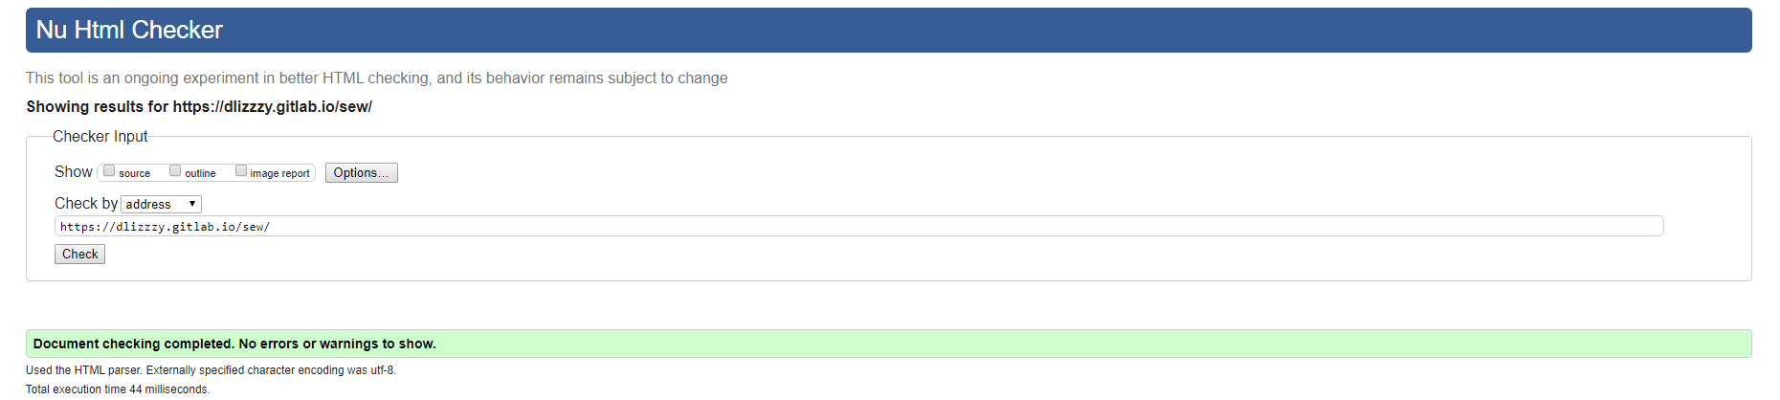

* + Accesibilidad
    - TAW
    - WAVE

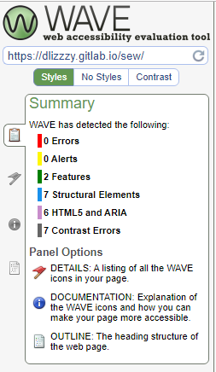

* + - AChecker

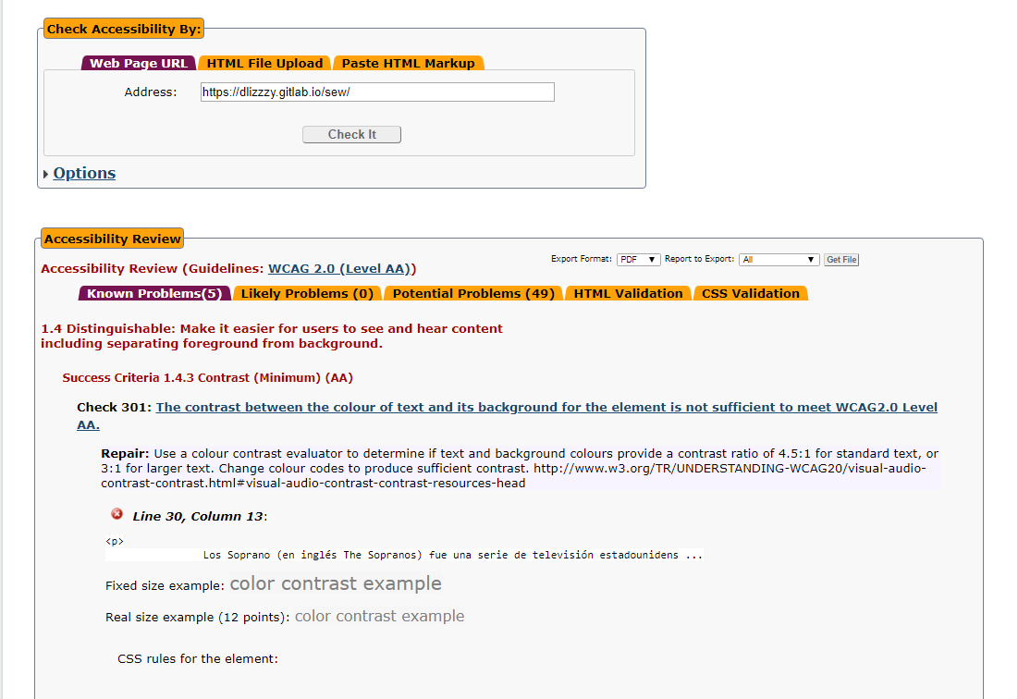

* + Adaptabilidad

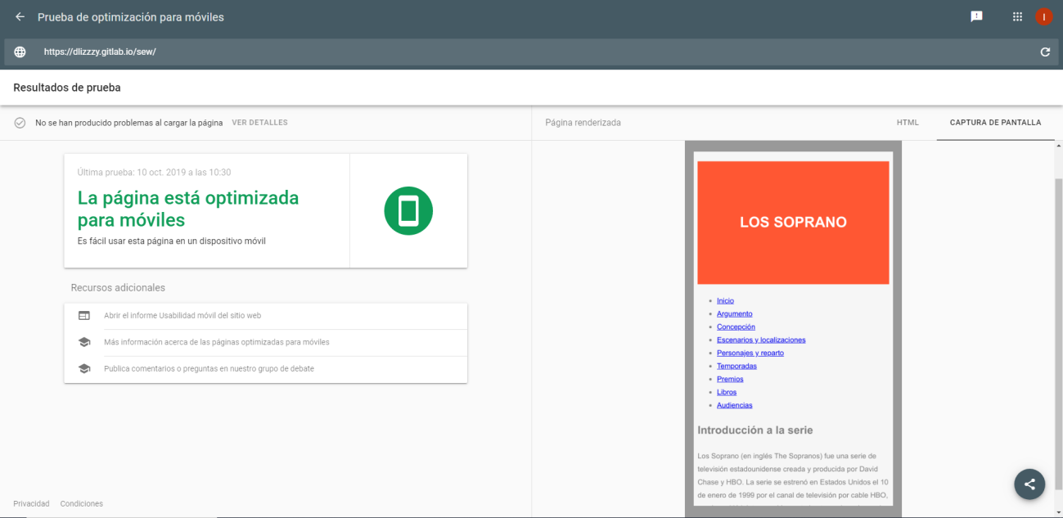

* argumento.html
  + Validador HTML

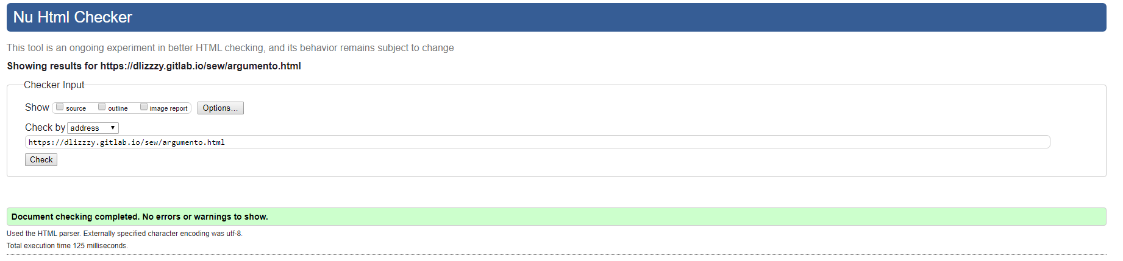

* + Accesibilidad
    - TAW
    - WAVE

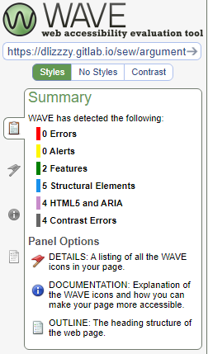

* + - Achecker

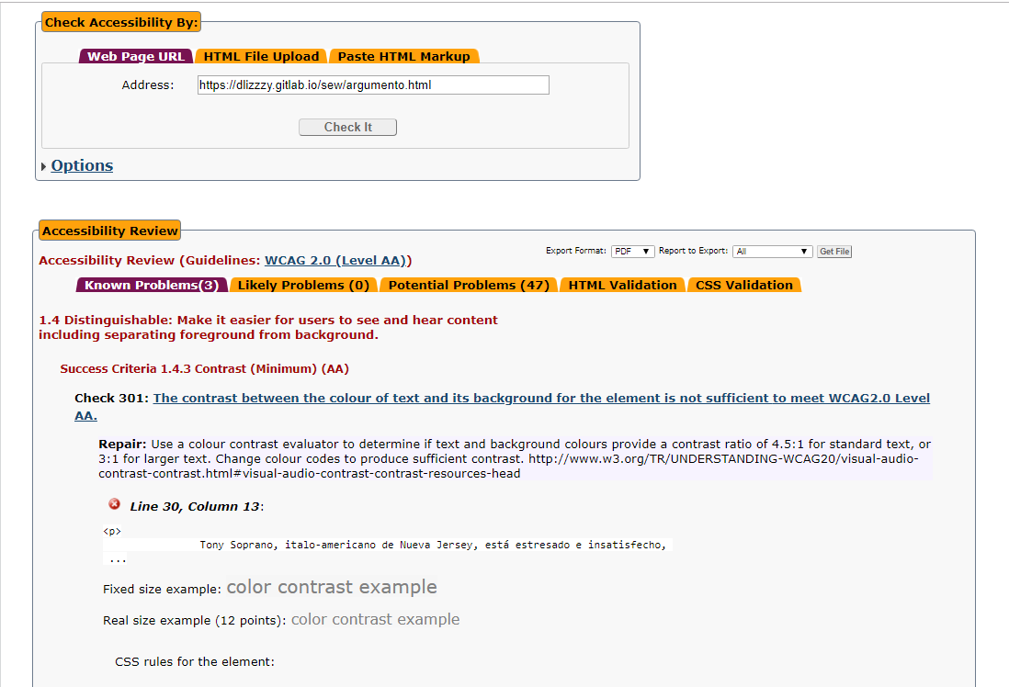

* + Adaptabilidad

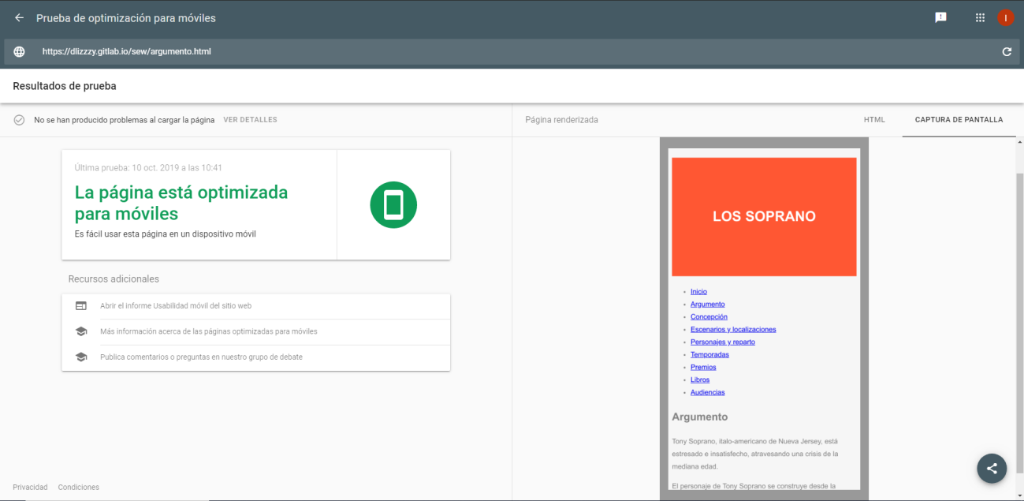

* concepcion.html
  + Validador HTML

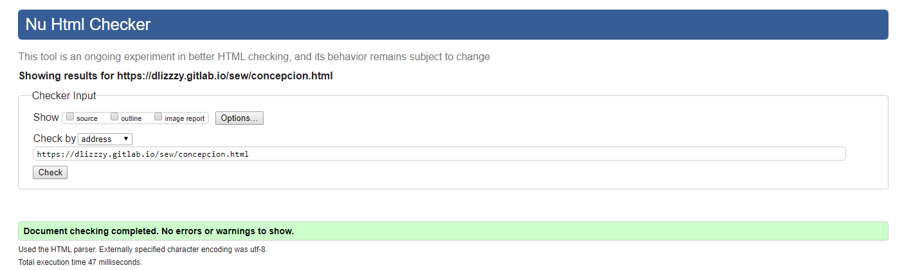

* + Accesibilidad
    - TAW
    - WAVE

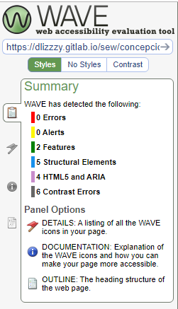

* + - AChecker

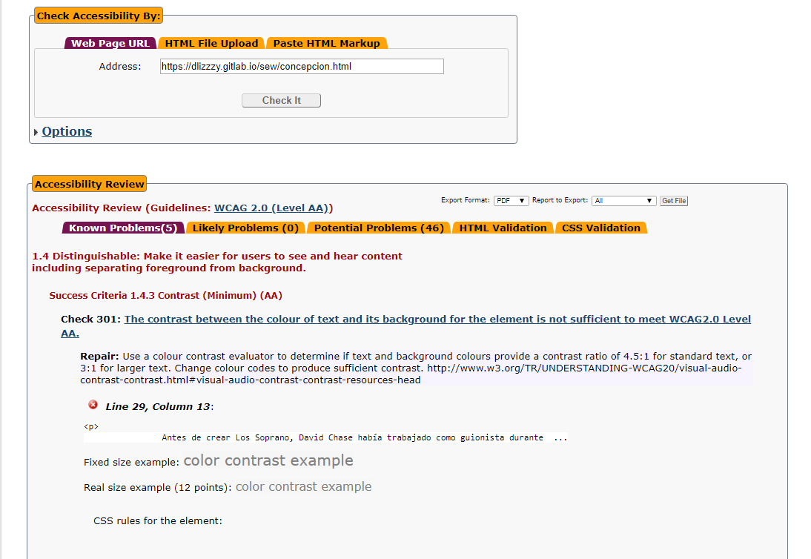

* + Adaptabilidad

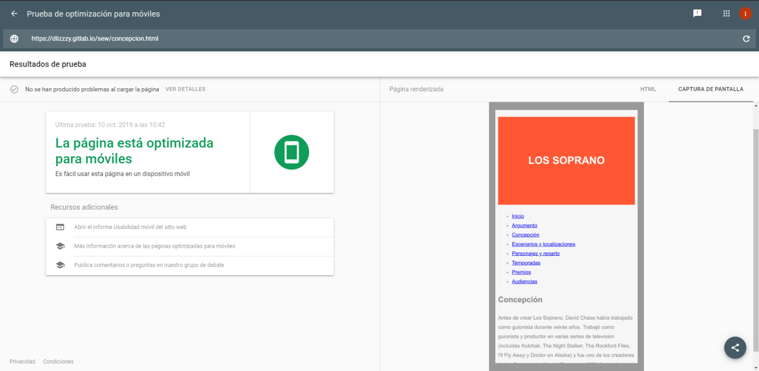

* escenarios.html
  + Validador HTML

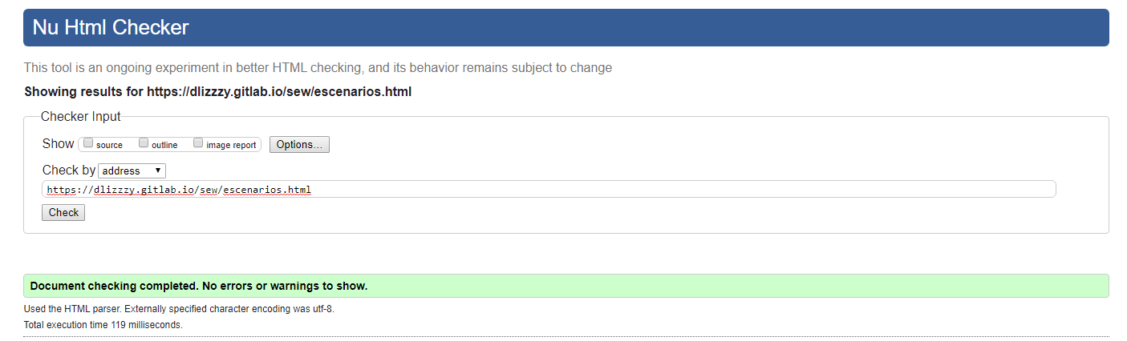

* + Accesibilidad
    - TAW
    - WAVE

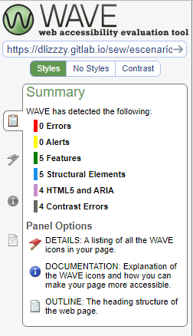

* + - AChecker

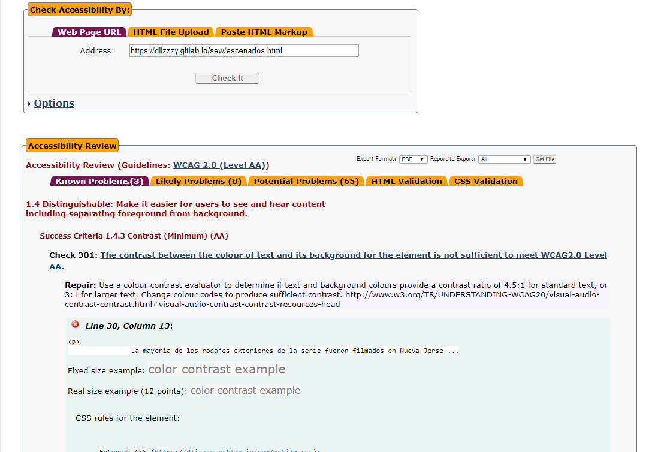

* + Adaptabilidad

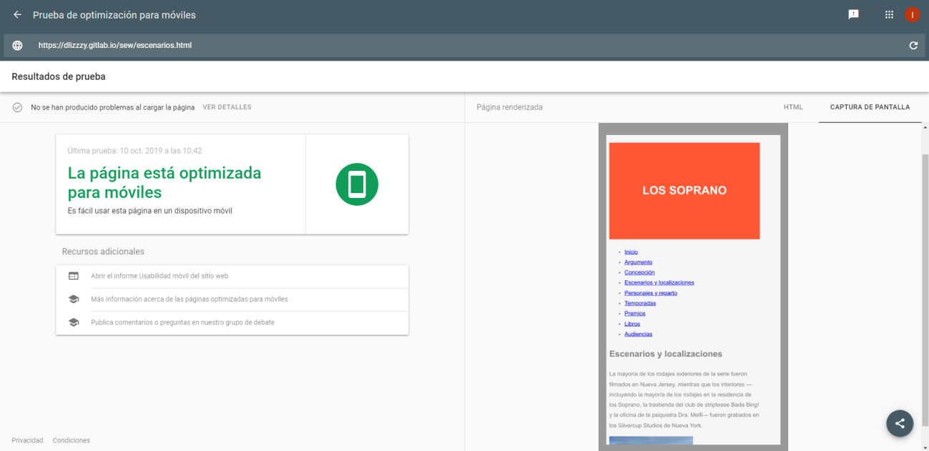

* personajes.html
  + Validador HTML

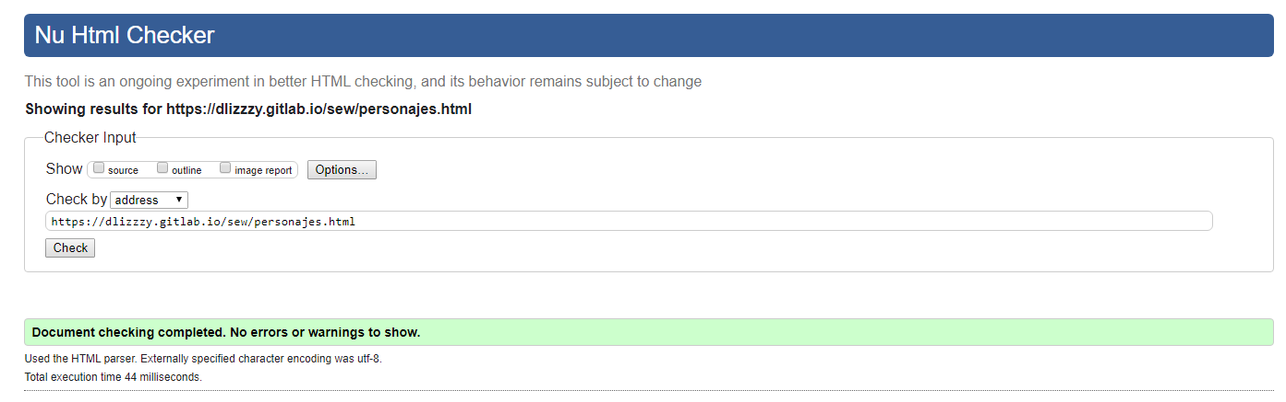

* + Accesibilidad
    - TAW
    - WAVE

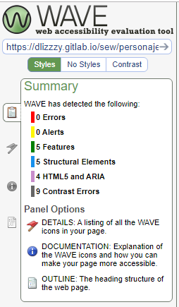

* + - AChecker

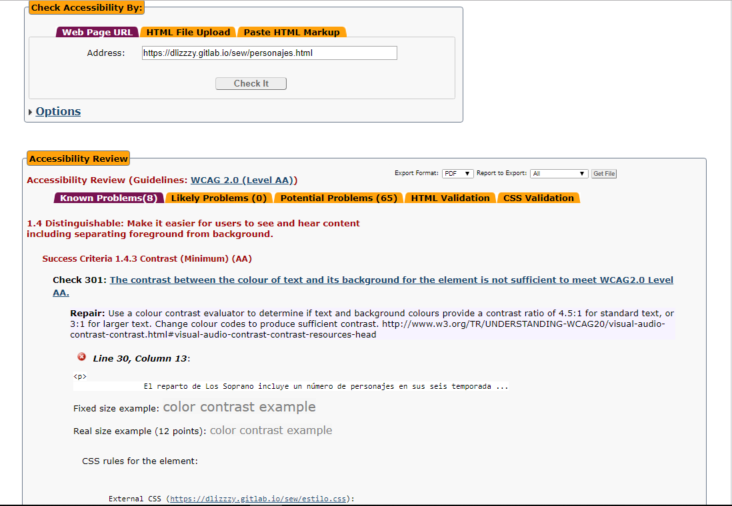

* + Adaptabilidad

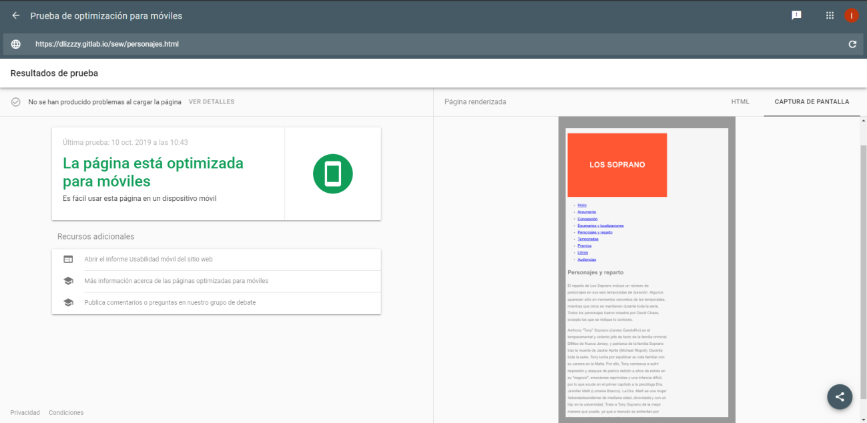

* temporadas.html
  + Validador HTML

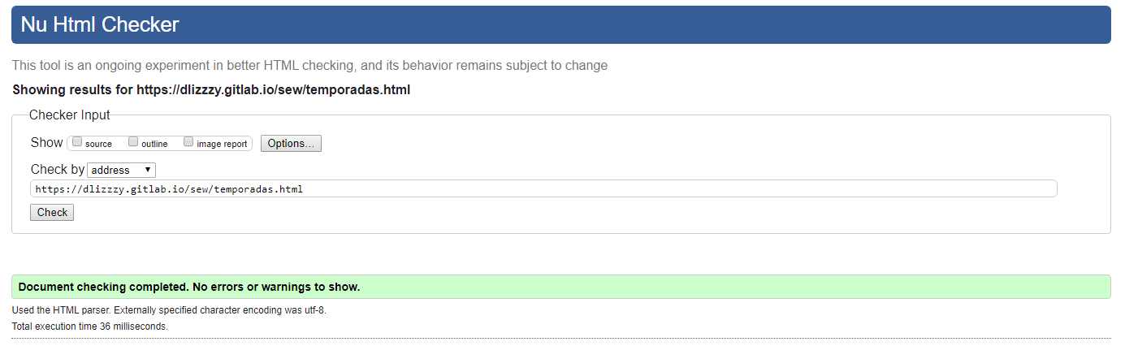

* + Accesibilidad
    - TAW
    - WAVE

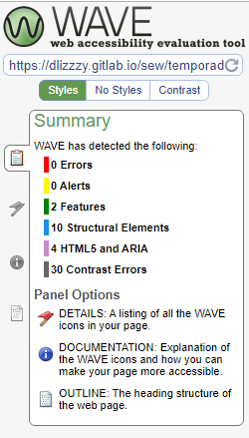

* + - Achecker

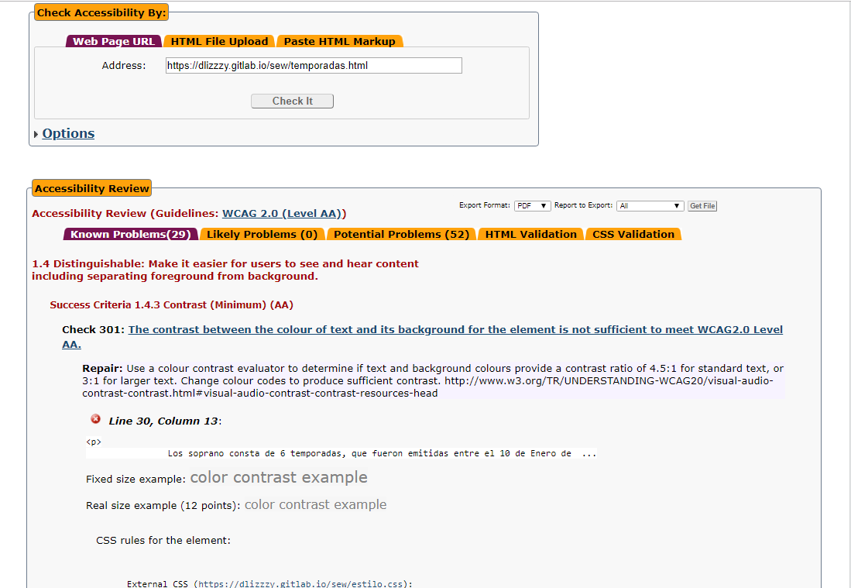

* + Adaptabilidad

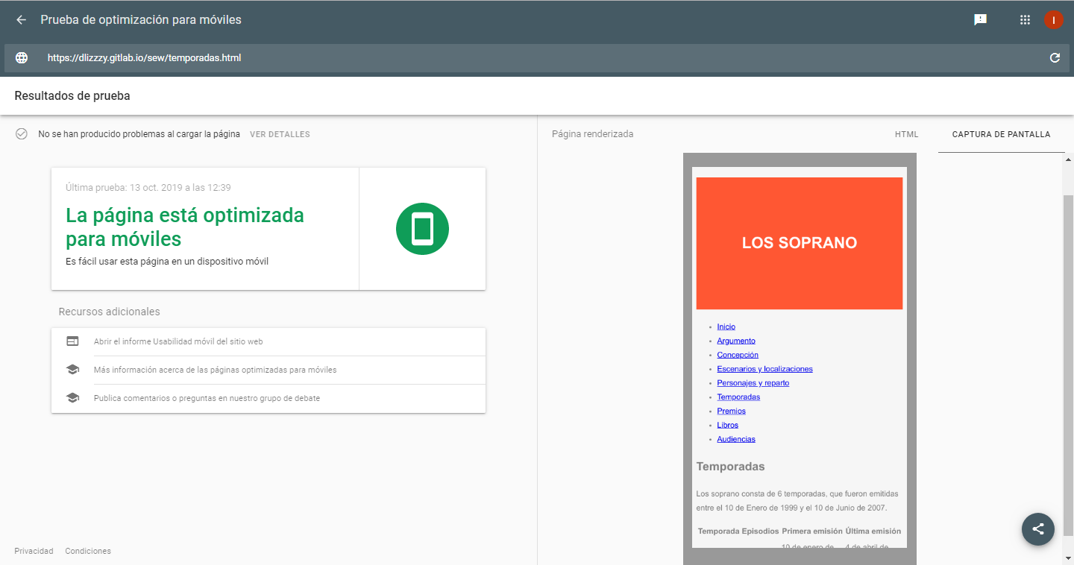

* premios.html
  + Validador HTML

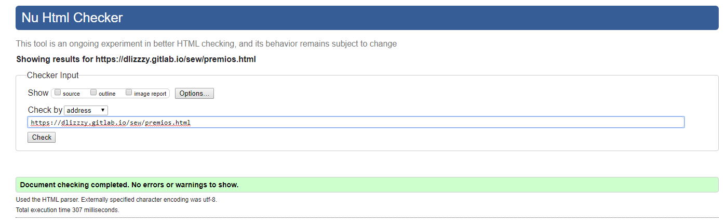

* + Accesibilidad
    - TAW
    - WAVE

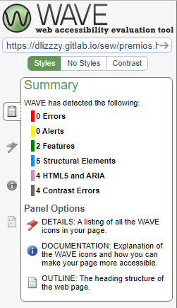

* + - AChecker

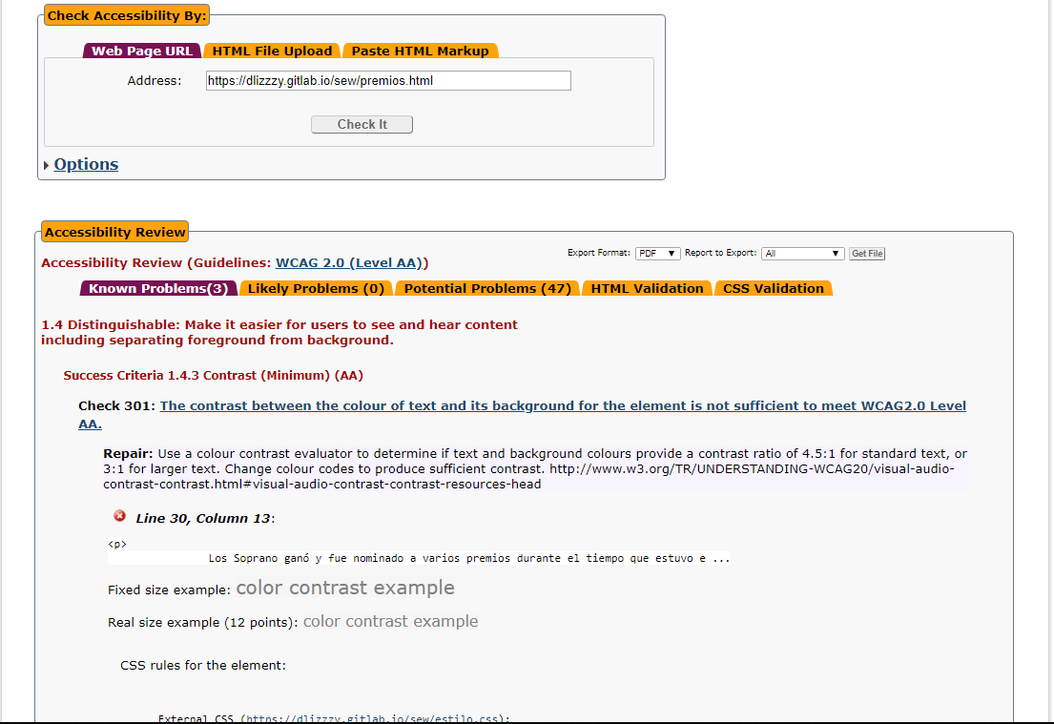

* + Adaptabilidad

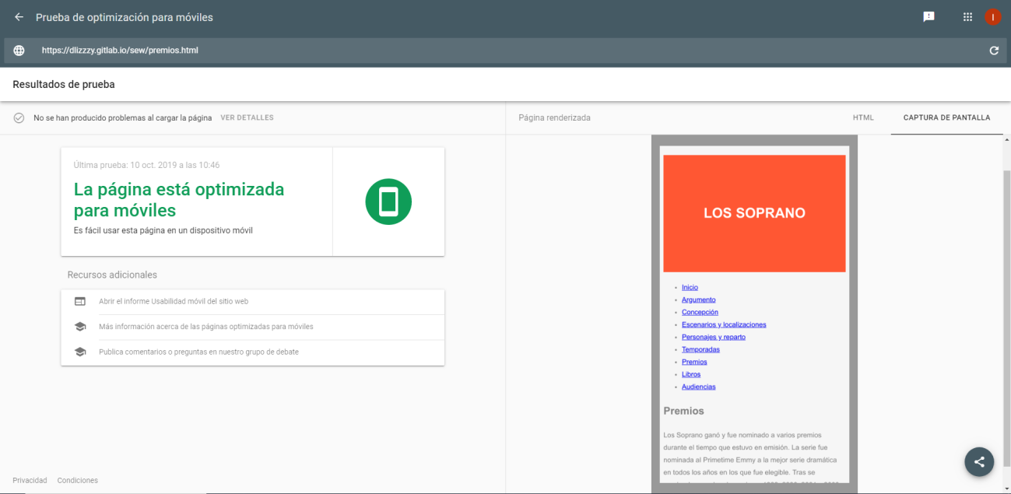

* libros.html
  + Validador HTML

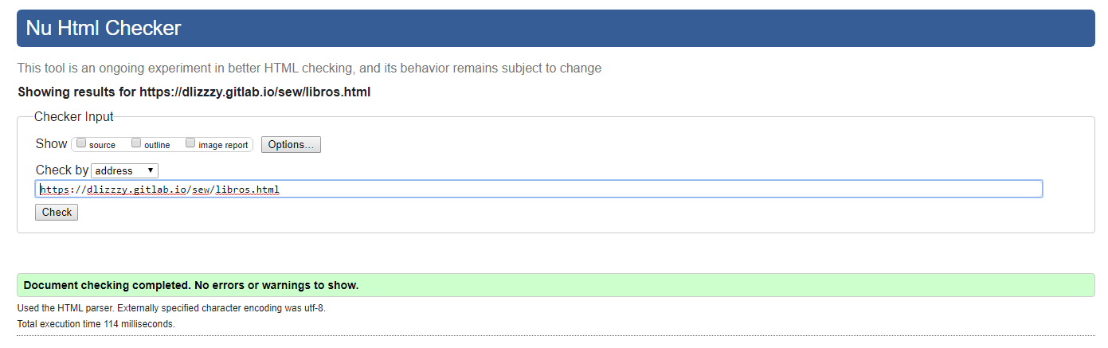

* + Accesibilidad
    - TAW
    - WAVE

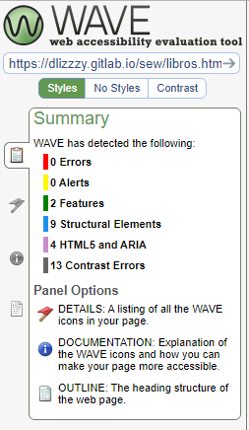

* + - AChecker

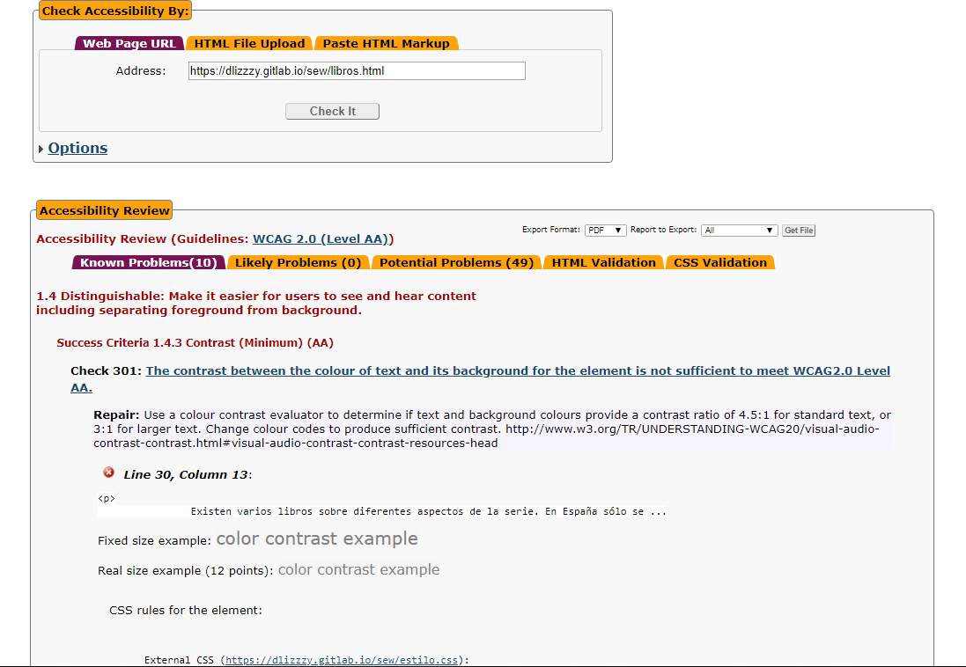

* + Adaptabilidad

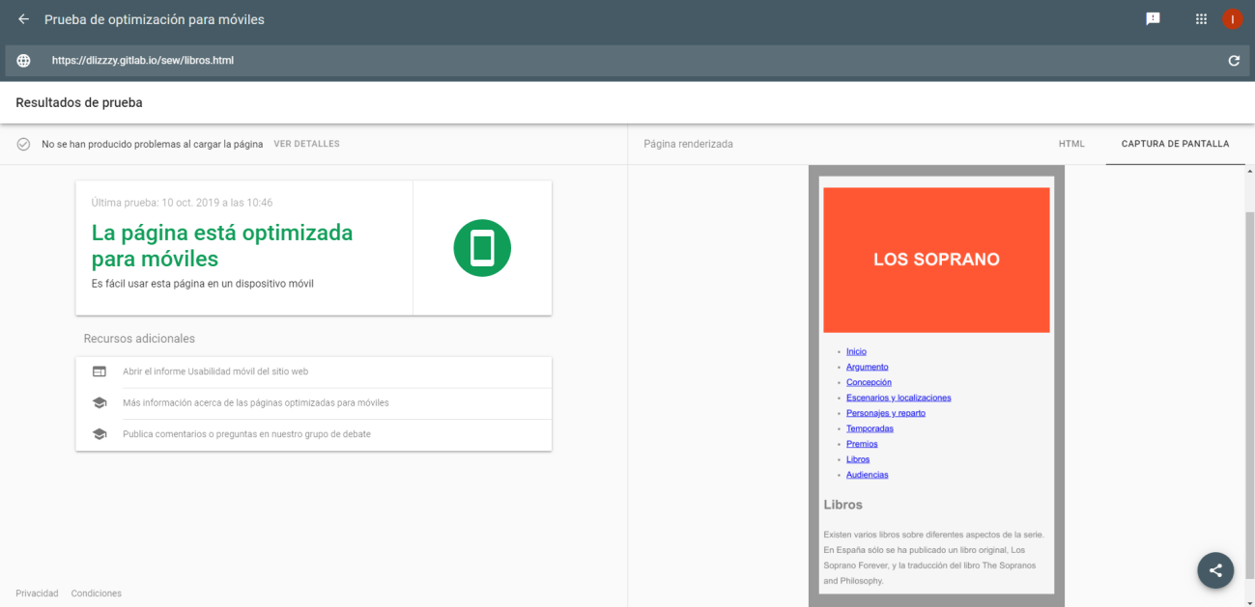

* audiencias.html
  + Validador HTML

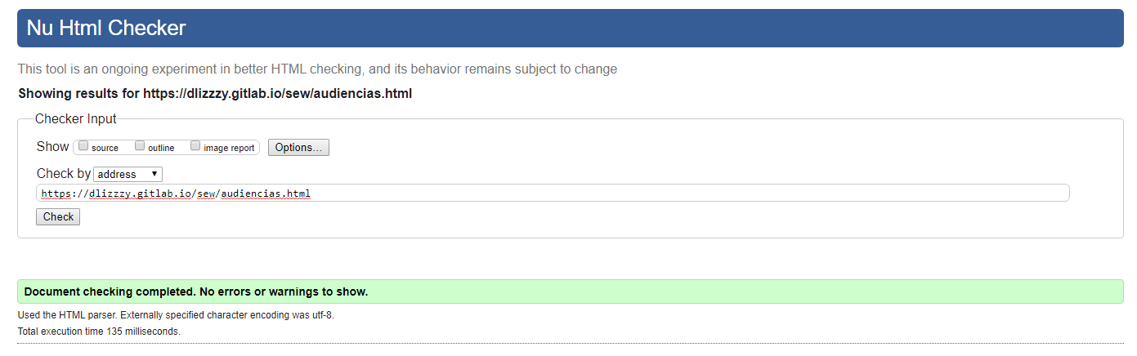

* + Accesibilidad
    - TAW
    - WAVE

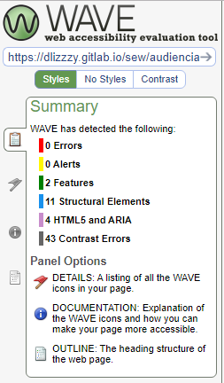

* + - AChecker

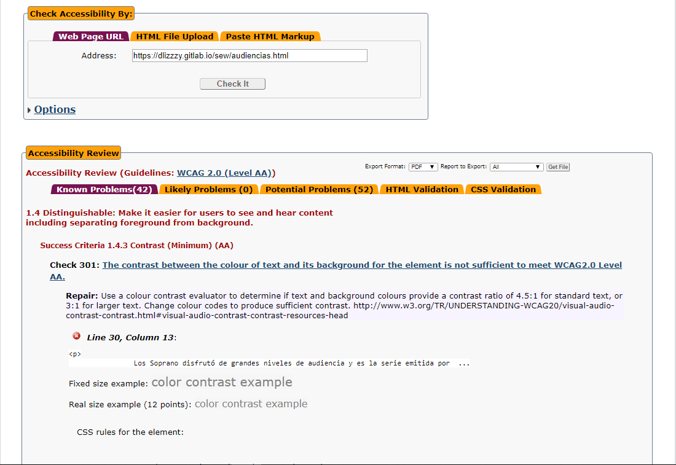

* + Adaptabilidad

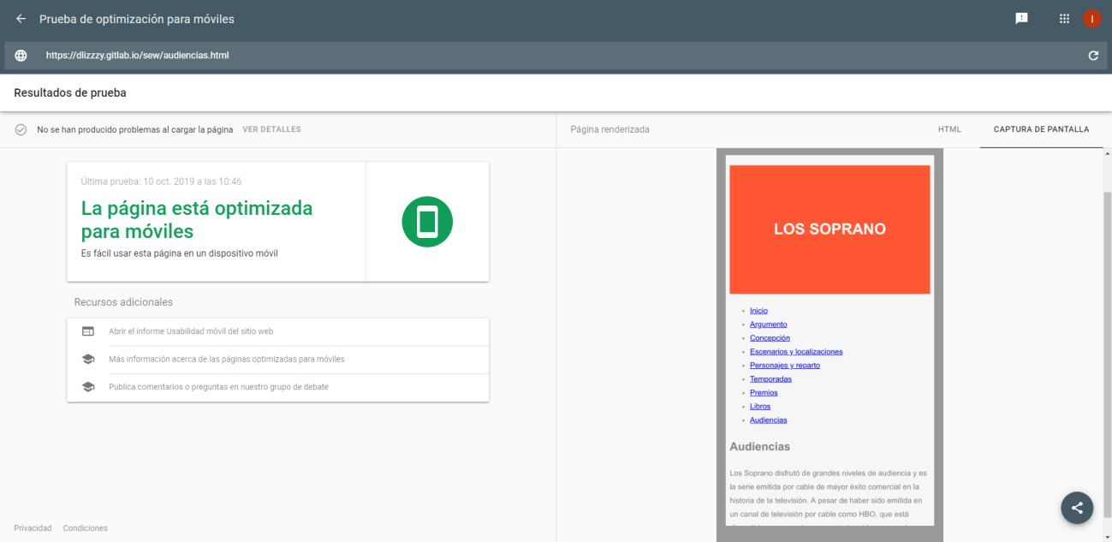

El validador de accesibilidad Achecker da errores en todos los documentos debido al contraste entre la letra y el fondo. Estos errores no pueden corregirse ahora, ya que para corregirlos se debe modificar la hoja de estilos, y esto se hará en la siguiente práctica.

Todos los documentos pasan la prueba de adaptabilidad para móviles ya que el contenido se ajusta al tamaño de la pantalla gracias al metadato *<meta name="viewport" content="width=device-width, initial-scale=1.0" />* incluido en el head de cada uno. De todas formas, no está completamente adaptado, como se puede ver en escenarios.html y personajes.html, y esto se debe a la falta de un CSS más completo que también adapte los tamaños de las fotografías.

Debido a que la hoja de estilos es la misma para todos los documentos, la validamos por separado en lugar de hacerlo por cada documento:

* estilo.css

